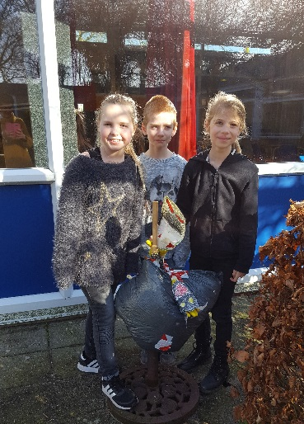
Plusklas
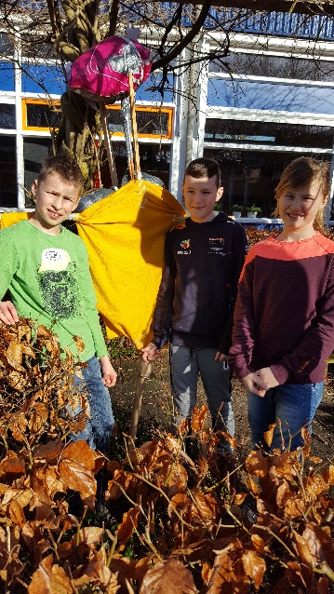
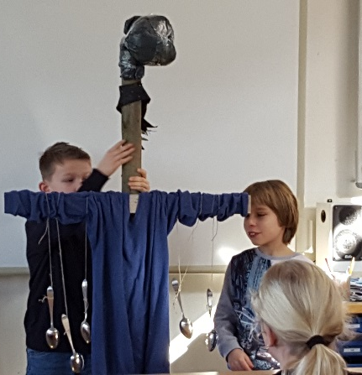
Onze school biedt onderwijs op maat voor alle kinderen, ook voor kinderen die extra ondersteuning nodig hebben, en voor kinderen die meer aankunnen dan de reguliere lesstof. Kinderen die meer uitdaging nodig hebben, krijgen extra onderwijs aangeboden in hun eigen groep en zij kunnen ook werken in de Plusklas. De Plusklas maakt deel uit van onze school en de kinderen krijgen eenmaal per week lesstof aangeboden, waarbij onder andere het leren leren, het kritisch en creatief denken, leren omgaan met elkaar, leren samenwerken en leren doorzetten aan bod komen. Juf Rianne geeft de lessen in de Plusklas. De opdrachten die in deze klas worden gegeven, worden in de extra tijd in de eigen groep afgemaakt en als de kinderen willen, mogen zij ze ook thuis afmaken. De extra tijd kan worden gemaakt door de lesstof in de groep voor de kinderen compacter te maken. Dit kan door onderdelen van de lesstof, waar deze kinderen bekend mee zijn, weg te laten. Er wordt steeds gekeken of de kinderen de extra lessen in de Plusklas aankunnen en daarom vindt er regelmatig overleg plaats waarbij juf Rianne, de groepsleerkracht, het kind en de ouders betrokken worden. Deze samenwerking bevordert de bijdrage die onze school wil leveren aan het goed functioneren van elk kind op basis van zijn of haar eigen mogelijkheden.

